|  |  |  |
| --- | --- | --- |
|  | **Carátula para entrega de prácticas** | |
| Facultad de Ingeniería | | Laboratorio de docencia |

Laboratorios de computación

Salas A y B

|  |  |
| --- | --- |
| *Profesor:* | Cruz Carlón Juan Alfredo |
| *Asignatura:* | Fundamentos de programación |
| *Grupo:* | 1107 |
| *No de Práctica(s):* | 2 |
| *Integrante(s):* | Francisco Pacheco Joselin |
|  |  |
|  |  |
| *Semestre:* | Primer Semestre |
| *Fecha de entrega:* | 31/08/2017 |
| *Obervaciones:* |  |
|  |  |

CALIFICACIÓN: __________

**Práctica sobre Linux.**



¿En qué empresa quiero trabajar? Me gustaría trabajar en Peugeot S.A. que es una marca de automóviles, su sede principal está en París Francia y es una empresa que ya tiene más de 200 años. Me gustaría trabajar allí, porque siempre he querido trabajar en algún país de Europa y porque ellos dicen estar comprometidos con el medio ambiente.

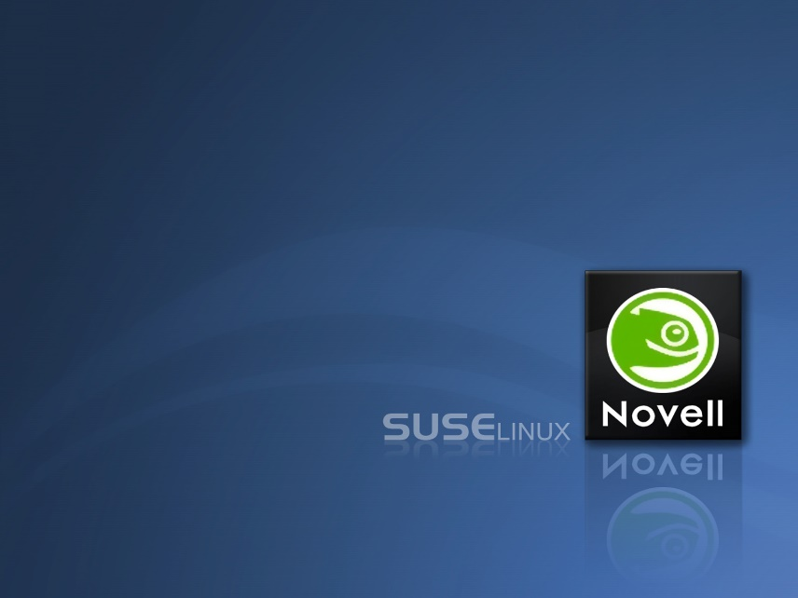

¿La empresa utiliza Linux? Sí, quizás no al 100% pero en el 2007 la empresa anunció sus planes para el despliegue de 20.000 copias del Linux de Novell, [SUSE Linux Enterprise Desktop](https://es.wikipedia.org/wiki/Novell_Linux_Desktop), en sus ordenadores y de 2.500 copias de [SUSE Linux Enterprise Server](https://es.wikipedia.org/w/index.php?title=SUSE_Linux_Enterprise_Server&action=edit&redlink=1).

*SUSE Linux Enterprise Desktop: La distribución de Novell Linux Desktop es más conocida como [SUSE Linux Enterprise Desktop](https://es.wikipedia.org/wiki/SUSE_Linux_Enterprise_Desktop) que es una distribución con el fin de facilitar el trabajo a los usuarios, su escritorio por defecto es [GNOME](https://es.wikipedia.org/wiki/GNOME). También puede ser de interés para los llamados *newbies* (novatos) que se inician en el mundo [Linux](https://es.wikipedia.org/wiki/Linux).

Característica de

*GNOME: GNOME es un [entorno de escritorio](https://es.wikipedia.org/wiki/Entorno_de_escritorio) e infraestructura de desarrollo para [sistemas operativos](https://es.wikipedia.org/wiki/Sistema_operativo) [GNU/Linux](https://es.wikipedia.org/wiki/GNU/Linux), [Unix](https://es.wikipedia.org/wiki/Unix) y derivados Unix como [BSD](https://es.wikipedia.org/wiki/BSD) o [Solaris](https://es.wikipedia.org/wiki/Solaris_(sistema_operativo)); compuesto enteramente de [software libre](https://es.wikipedia.org/wiki/Software_libre).

*Linux Enterprise Server: Novell también maneja una distribución para servidores llamada [SUSE Linux Enterprise Server](https://es.wikipedia.org/w/index.php?title=SUSE_Linux_Enterprise_Server&action=edit&redlink=1) (SLES), con varios paquetes ya instalados.